2023—2024学年度第一学期地理阶段小练

1.阅读材料，回答问题。（20分）

材料一 雷暴是由旺盛的积雨云所引起的，伴有闪电、雷鸣的局地强对流性天气，其形成通常要具备三个条件：不稳定大气层结、充沛的水汽和足够的抬升触发机制，当雷暴过境时，气象要素和天气现象会发生剧烈的变化，并由于降水的拖曳作用而产生快速下沉气流。我国青藏高原是北半球同纬度地带雷暴日数最多的地区。强烈的雷暴甚至会带来冰雹、龙卷等严重灾害，雷暴等强对流性天气预报是世界性技术难题。

材料二 图10为一次典型雷暴天气垂直截面图。

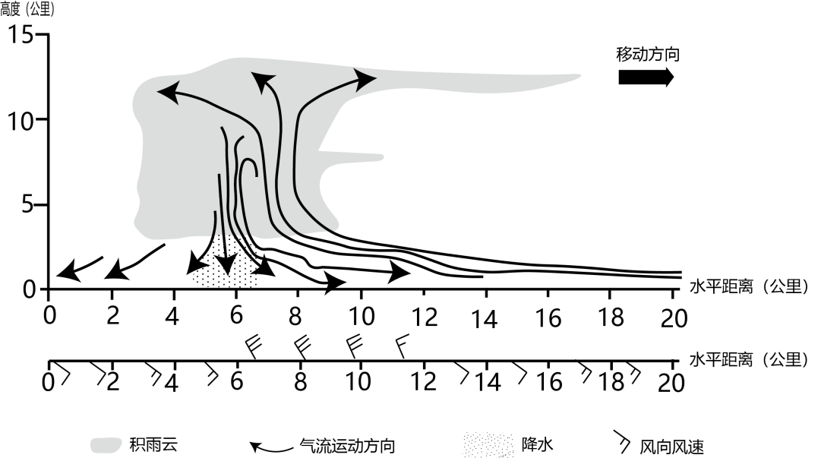

(1)描述该次雷暴过境前到过境时气象要素的变化。（6分）

(2)判断青藏高原雷暴多发的季节，并解释青藏高原是北半球同纬度地带雷暴日数最多的地区的这一地理现象。（8分）

(3)简析雷暴天气难以预报的原因。（6分）

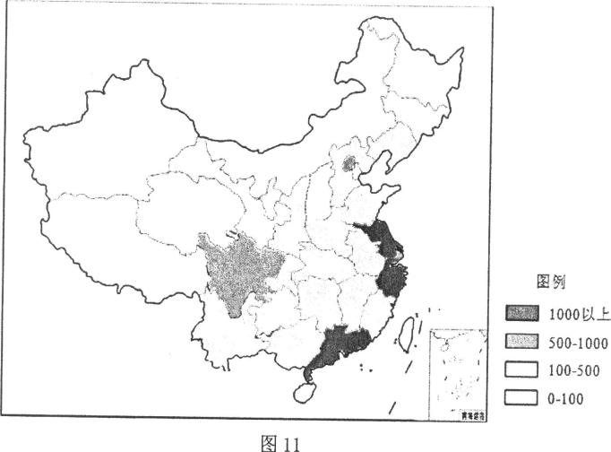2.阅读材料，回答问题。（18分）

材料一 随着生活水平的提高，我国咖啡消费市场增长迅速。我国某现磨咖啡企业，始创于201 7年，该企业追求的是“专业、年轻、时尚、健康，，，并坚持产品创新。以浓缩咖啡和牛奶混合而成的拿铁产品为例，该企业添加了国人普遍喜好的椰味，爆款产品椰味拿铁接连出圈，2023年该咖啡与某知名白酒品牌推出的联名咖啡“酱香拿铁”更是刷新销售记录。为应对市场，2021年起，该企业在福建和江苏分别建设咖啡烘焙基地，并与巴西、哥伦比亚等地种植园建立紧密联系，该企业云南生咖啡豆处理厂也在2023年动工。目前，该企业门店已突破1 0000家，成为国内首家万店品牌。

材料二 图1 1为全国各省该企业门店数量分布图。

(1)简述该咖啡门店的空间分布特点。 （6分）

(2)说明“咖啡+”产品模式对该企业咖啡品牌打造的促进作用。 （6分）

(3)评价向供应链上游扩展对该企业咖啡门店快速扩张的有利影响。 （6分）

3.阅读材料，回答问题。（18分）

材料一 科尔沁左翼后旗行政区位于内蒙古自治区，年平均降水量400mm左右，年平均蒸发量1578mm，该地农作物主要是玉米，其秸秆是牲畜过冬的主要饲料。调查发现，耕地和草地频繁转换并时有撂荒现象发生。

材料二 图1 2为科尔沁左翼后旗201 3年土地利用分布图。

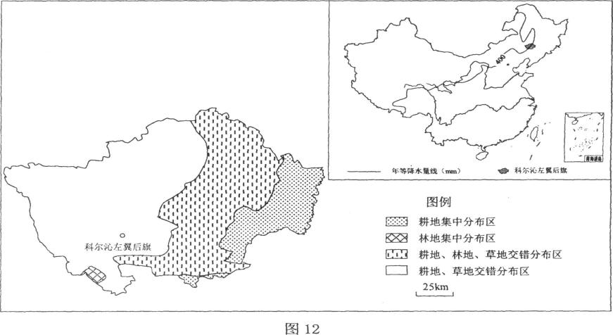

(1)据图归纳该地农业生产突出特征并指出两个判断依据。（6分）

(2)从农业生产效益角度分析科尔沁左翼后旗耕地和草地频繁转换的原因。(6分)

(3)减少耕地与草地之间的频繁转换对本区域的生态恢复与生态环境保护至关重要，请说明原因。（6分）

2023—2024学年度第一学期地理阶段小练

参考答案和评分标准

**1.（20分）**

(1)风向由偏南风转换为偏北风，风速急增，气压猛升，气温骤降，降雨强度大且持续时间短。（6分）

(2)夏季。

平均海拔4000米左右，地形复杂多变，地表受热不均；

与同纬度相比，夏季地表加热效应明显，对流运动活跃；

靠近季风（靠近东亚、南亚）气候区，水汽供给充足。（8分）

(3)空间尺度小、突发性强、历时短、形成原因复杂。（6分）

**2.（18分）**

(1)空间分布不均；东部地区多西部地区少；广东、江苏、浙江多；经济发达省份相对较多。（6分）

(2)增加销量，加快品牌传播； 创意产品，树立品牌形象；

跨界创新，拓宽品牌定位； 创造热点，提升品牌知名度（影响力）；

强强联合，塑造品牌文化。 （6分）

(3)保障原料的充足供应，有利于规模化经营；确保产品品质，有利于提升产品竞争力； 形成完整产业链，有利于降低生产成本，提高销售利润；

形成品牌效应，有利于市场销售。 （6分）

**3.（18分）**

(1)农牧交错地带 位置；降水；植被；土地利用类型。（6分）

(2)农民为提高收入开垦草地为耕地种植玉米，玉米秸秆作为牲畜冬季饲料，种植与养殖两相结合，农民收入稳定；草地被开垦利用土壤肥力下降出现撂荒，部分变为草地；而后人们又开垦其它的草地，造成了草地、耕地的频繁转换。（6分）

(3)该地地处过渡地带，为生态脆弱区，生态系统的稳定性差；

该地降水少，蒸发量大，为温带大陆性气候，草地是最适宜的土地利用类型；

草本植物适应性强，需水量小，保护和恢复生态效果显著；

耕地与草地的频繁转换，会破坏天然植被导致沙化，破坏生态环境。（6分）

因此，减少耕草转换，保护天然草地，对本区域的生态恢复与生态环境保护至关重要。